《操作系统》实验报告

年级、专业、班级 |  | 2020级计科02班  2020级计科01班 |  |  | 姓名 | 徐小龙  陈鹏宇
实验题目 | 文件系统
实验时间 | 2022/11/24 |  | 实验地点 | DS3401
实验成绩 |  |  | 实验性质 | □验证性 □设计性 □综合性
教师评价：
□算法/实验过程正确； □源程序/实验内容提交 □程序结构/实验步骤合理；
□实验结果正确； □语法、语义正确； □报告规范；
其他：
评价教师签名：
一、实验目的
通过完成本次实验，希望能达到以下目标：
--了解基本的文件系统系统调用的实现方法；
--了解一个基于索引节点组织方式的Simple FS文件系统的设计与实现；
--了解文件系统抽象层-VFS的设计与实现；
二、实验项目内容

练习1: 完成读文件操作的实现（需要编码）
首先了解打开文件的处理流程，然后参考本实验后续的文件读写操作的过程分析，编写在sfs_inode.c中sfs_io_nolock读文件中数据的实现代码。
请在实验报告中给出设计实现”UNIX的PIPE机制“的概要设方案，鼓励给出详细设计方案

练习2: 完成基于文件系统的执行程序机制的实现（需要编码）
改写proc.c中的load_icode函数和其他相关函数，实现基于文件系统的执行程序机制。执行：make qemu -j 16。如果能看看到sh用户程序的执行界面，则基本成功了。如果在sh用户界面上可以执行”ls”,”hello”等其他放置在sfs文件系统中的其他执行程序，则可以认为本实验基本成功。
请在实验报告中给出设计实现基于”UNIX的硬链接和软链接机制“的概要设方案，鼓励给出详细设计方案
三、实验过程或算法（源程序）
练习一：完成读文件操作的实现
函数详解：
sfs_io_nolock()函数需要实现的功能是：从sin对应的文件中，依照iob的限制读取alen长度数据，存放在io_base中。
在sfs_io_nolock函数中，先计算一些辅助变量，并处理一些特殊情况（比如越界），然后有sfs_buf_op = sfs_rbuf,sfs_block_op = sfs_rblock，设置读取的函数操作。接着进行实际操作，先处理起始的没有对齐到块的部分，再以块为单位循环处理中间的部分，最后处理末尾剩余的部分。每部分中都调用sfs_bmap_load_nolock函数得到blkno对应的inode编号，并调用sfs_rbuf或sfs_rblock函数读取数据（中间部分调用sfs_rblock，起始和末尾部分调用sfs_rbuf），调整相关变量。完成后如果offset + alen > din->fileinfo.size（写文件时会出现这种情况，读文件时不会出现这种情况，alen为实际读写的长度），则调整文件大小为offset + alen并设置dirty变量。

填补的代码如下：
// my code
// 分三部分读取文件（因为数据不一定与block对齐）
// 每次通过sfs_bmap_load_nolock函数获取文件索引编号，然后调用sfs_buf_op完成实际的文件读写操作
// 读取头部数据
if((blkoff = offset % SFS_BLKSIZE)!= 0) {
if(nblks){
// 获取第一个数据块的大小
size = SFS_BLKSIZE - blkoff;
}else{
size = endpos - offset;
}
// sfs_bmap_load_nolock(struct sfs_fs *sfs,struct sfs_innode *sin,uint32_t index,uint32_t *ino_store)
// 该函数的作用是将sfs_inode的第index位置对应的block的索引值取出存到ino_store中
// 此处是获取第一个基础块所对应的block的编号`ino`
if ((ret = sfs_bmap_load_nolock(sfs, sin, blkno, &ino)) != 0) {
goto out;
}
// 调用sfs_buf_op()完成实际的读写操作，通过上一步取出的`ino`，读取/写入一部分第一个基础块的末尾数据
if ((ret = sfs_buf_op(sfs, buf, size, ino, blkoff)) != 0) {
goto out;
}
alen += size;
if (nblks == 0) {
goto out;
}
buf += size, blkno ++, nblks --;
}
// 读取中间部分已经对齐的数据
// 循环逐块读取
size = SFS_BLKSIZE;
while(nblks != 0){
// 获取inode对应的基础块编号
if((ret = sfs_bmap_load_nolock(sfs, sin, blkno, &ino)) != 0) {
goto out;
}
// 读写一个基础块的数据
if((ret = sfs_block_op(sfs, buf, ino, 1)) != 0) {
goto out;
}
alen += size, buf += size, blkno ++, nblks --;
}
// 读取末尾部分的数据（如果末尾位置没有与最后一个基础块对齐，则多读取/写入一点末尾基础块的数据）
if((size = endpos % SFS_BLKSIZE) != 0) {
if ((ret = sfs_bmap_load_nolock(sfs, sin, blkno, &ino)) != 0) {
goto out;
}
if ((ret = sfs_buf_op(sfs, buf, size, ino, 0)) != 0) {
goto out;
}
alen += size;
}

练习2: 完成基于文件系统的执行程序机制的实现
函数详解：
load_icode()函数为需要加载运行的新程序构造了完整的运行环境，其按序执行以下几个步骤：
1. 为当前进程创建一个新的mm结构。
2. 为新的mm分配并设置一个新的页目录表。
3. 在二进制数据空间中分配内存(虚拟、物理内存空间)，从elf格式的二进制程序中复制出对应的代码/数据段，并初始化BSS段。
4. 为当前进程创建、分配对应的用户栈。
5. 将前面构造好的新的mm_struct结构与当前线程关联起来。
6. 为了令当前应用程序能够在加载后顺利的回到用户态执行，需要构造对应的中断栈帧(设置中断返回时的应用程序入口以及用户态权限的代码段寄存器、数据段、栈段寄存器等等)。在中断返回后欺骗CPU，令CPU以为当前线程在之前发生了一次特权级切换的中断(其实已经是一个和之前线程完全不同的新程序了)。
7. 错误处理

填补的代码如下：
// my code
// 建立内存管理器
if (current->mm != NULL) {
panic("load_icode: current->mm must be empty.\n");
}

int ret = -E_NO_MEM;
// 创建proc的内存管理结构
struct mm_struct *mm;
if ((mm = mm_create()) == NULL) {
goto bad_mm;
}

if (setup_pgdir(mm) != 0) {
goto bad_pgdir_cleanup_mm;
}
struct __elfhdr ___elfhdr__;
struct elfhdr32 __elf, *elf = &__elf;
// 从文件中读取ELF header
if ((ret = load_icode_read(fd, &___elfhdr__, sizeof(struct __elfhdr), 0)) != 0) {
goto bad_elf_cleanup_pgdir;
}
_load_elfhdr((unsigned char*)&___elfhdr__, &__elf);
// 判断读取入的elf header是否正确
if (elf->e_magic != ELF_MAGIC) {
ret = -E_INVAL_ELF;
goto bad_elf_cleanup_pgdir;
}
// 从文件加载程序到内存
// 根据每一段的大小和基地址来分配不同的内存空间
struct proghdr _ph, *ph = &_ph;
uint32_t vm_flags, phnum;
uint32_t perm = 0;
// 创建页目录
struct Page *page;

for (phnum = 0; phnum < elf->e_phnum; phnum ++) {
// 从文件特定偏移处读取每个段的详细信息（包括大小、基地址等等）
off_t phoff = elf->e_phoff + sizeof(struct proghdr) * phnum;
if ((ret = load_icode_read(fd, ph, sizeof(struct proghdr), phoff)) != 0) {
goto bad_cleanup_mmap;
}
if (ph->p_type != ELF_PT_LOAD) {
continue ;
}
if (ph->p_filesz > ph->p_memsz) {
ret = -E_INVAL_ELF;
goto bad_cleanup_mmap;
}
vm_flags = 0;
//ptep_set_u_read(&perm);
perm |= PTE_U;
if (ph->p_flags & ELF_PF_X) vm_flags |= VM_EXEC;
if (ph->p_flags & ELF_PF_W) vm_flags |= VM_WRITE;
if (ph->p_flags & ELF_PF_R) vm_flags |= VM_READ;
if (vm_flags & VM_WRITE) perm |= PTE_W;
// 为当前段分配内存空间
if ((ret = mm_map(mm, ph->p_va, ph->p_memsz, vm_flags, NULL)) != 0) {
goto bad_cleanup_mmap;
}

off_t offset = ph->p_offset;
size_t off, size;
uintptr_t start = ph->p_va, end, la = ROUNDDOWN_2N(start, PGSHIFT);

end = ph->p_va + ph->p_filesz;
while (start < end) {
// 设置该内存所对应的页表项
if ((page = pgdir_alloc_page(mm->pgdir, la, perm)) == NULL) {
ret = -E_NO_MEM;
goto bad_cleanup_mmap;
}
off = start - la, size = PGSIZE - off, la += PGSIZE;
if (end < la) {
size -= la - end;
}
// 读取elf对应段内的数据并写入至该内存中
if ((ret = load_icode_read(fd, page2kva(page) + off, size, offset)) != 0) {
goto bad_cleanup_mmap;
}
fence_i(page2kva(page)+off, size);
start += size, offset += size;
}

end = ph->p_va + ph->p_memsz;
// 对于段中当前页中剩余的空间（复制elf数据后剩下的空间），将其置为0
if (start < la) {
if (start >= end) {
continue ;
}
off = start + PGSIZE - la, size = PGSIZE - off;
if (end < la) {
size -= la - end;
}
memset(page2kva(page) + off, 0, size);
fence_i(page2kva(page) + off, size);
start += size;
assert((end < la && start == end) || (end >= la && start == la));
}
// 对于段中剩余页中的空间（复制elf数据后的多余页面），将其置为0
while (start < end) {
if ((page = pgdir_alloc_page(mm->pgdir, la, perm)) == NULL) {
ret = -E_NO_MEM;
goto bad_cleanup_mmap;
}
off = start - la, size = PGSIZE - off, la += PGSIZE;
if (end < la) {
size -= la - end;
}
memset(page2kva(page) + off, 0, size);
fence_i(page2kva(page) + off, size);
start += size;
}
}
// 关闭读取的ELF
sysfile_close(fd);
// 建立相应的虚拟内存映射表
// 设置栈内存
vm_flags = VM_READ | VM_WRITE | VM_STACK;
if ((ret = mm_map(mm, USTACKTOP - USTACKSIZE, USTACKSIZE, vm_flags, NULL)) != 0) {
goto bad_cleanup_mmap;
}
//设置用户栈
mm_count_inc(mm);
// 设置CR3页表相关寄存器
current->mm = mm;
current->cr3 = PADDR(mm->pgdir);
lcr3(PADDR(mm->pgdir));
// 处理用户栈中传入的参数，其中argc对应参数个数，uargv[]对应参数的具体内容的地址
uintptr_t stacktop = USTACKTOP - argc * PGSIZE;
// 直接将传入的参数压入至新栈的底部
char **uargv = (char **)(stacktop - argc * sizeof(char *));
int i;
for (i = 0; i < argc; i ++) {
uargv[i] = strcpy((char *)(stacktop + i * PGSIZE), kargv[i]);
}
// 设置进程的中断帧
struct trapframe *tf = current->tf;
memset(tf, 0, sizeof(struct trapframe));
tf->tf_era = elf->e_entry;
tf->tf_regs.reg_r[LOONGARCH_REG_SP] = USTACKTOP;
uint32_t status = 0;
status |= PLV_USER; // set plv=3(User Mode)
status |= CSR_CRMD_IE;
tf->tf_prmd = status;
tf->tf_regs.reg_r[LOONGARCH_REG_A0] = argc;
tf->tf_regs.reg_r[LOONGARCH_REG_A1] = (uint32_t)uargv;
ret = 0;
// 错误处理
out:
return ret;
bad_cleanup_mmap:
panic("bad_cleanup_mmap");
exit_mmap(mm);
bad_elf_cleanup_pgdir:
panic("bad_elf_cleanup_pgdir");
put_pgdir(mm);
bad_pgdir_cleanup_mm:
panic("bad_pgdir_cleanup_mm");
mm_destroy(mm);
bad_mm:
panic("bad_mm");
goto out;

四、实验结果及分析
A.练习一：
实现”UNIX的PIPE机制“的概要设计方案：
为了实现UNIX的PIPE机制，可以考虑在磁盘上保留一部分空间或者是一个特定的文件来作为pipe机制的缓冲区，接下来将说明如何完成对pipe机制的支持：
1.当某两个进程之间要求建立管道，假定将进程A的标准输出作为进程B的标准输入，那么可以在这两个进程的进程控制块上新增变量来记录进程的这种属性；并且同时生成一个临时的文件，并将其在进程A, B中打开;
2.当进程A使用标准输出进行write系统调用的时候，通过PCB中的变量可以知道，需要将这些标准输出的数据输出到先前提高的临时文件中去；
3.当进程B使用标准输入的时候进行read系统调用的时候，根据其PCB中的信息可以知道，需要从上述的临时文件中读取数据；至此完成了对pipe机制的设计。
事实上，由于在真实的文件系统和用户之间还由一层虚拟文件系统，因此我们也可以不把数据缓冲在磁盘上，而是直接保存在内存中，然后完成一个根据虚拟文件系统的规范完成一个虚拟的pipe文件，然后进行输入输出的时候只要对这个文件进行操作即可。

B.练习二：
实现基于“UNIX的硬链接和软链接机制”的概要设方案：
鉴于保存在磁盘上的inode信息均存在一个nlinks变量用于表示当前文件的被链接的计数，因此支持实现硬链接和软链接机制，具体实现逻辑如下：
软链接部分：
1.如果在磁盘上创建一个文件A的软链接B，那么将B当成正常的文件创建inode，将TYPE域设置为链接，然后使用剩余的域中的一个，指向A的inode位置，接着再额外使用一个位来标记当前的链接是软链接还是硬链接；
2.当访问到文件B（read，write等系统调用），判断如果B是一个链接，则实际是对B指向的文件A（已经知道了A的inode位置）进行操作；
3.当删除一个软链接B的时候，直接将其在磁盘上的inode删掉即可；
硬链接部分：
4.如果在磁盘上的文件A创建一个硬链接B，那么在按照软链接的方法创建完B之后，还需要将A中的被链接的计数加1；
5.访问硬链接的方式与访问软链接是一致的；
6.当删除一个硬链接B的时候，除了需要删除掉B的inode之外，还需要将B指向的文件A的被链接计数减1；当被链接计数为0时，则将A删除。

C.编译运行后输出结果
修改Makefile文件中：
LAB1 := -DLAB1_EX2 -DLAB1_EX3 #-D_SHOW_100_TICKS -D_SHOW_SERIAL_INPUT
LAB2 := -DLAB2_EX1 -DLAB2_EX2 -DLAB2_EX3
LAB3 := -DLAB3_EX1 -DLAB3_EX2
LAB4 := -DLAB4_EX1 -DLAB4_EX2
运行以下命令进行编译运行:
make clean
make
make qemu -j 16
得到输出如下图：
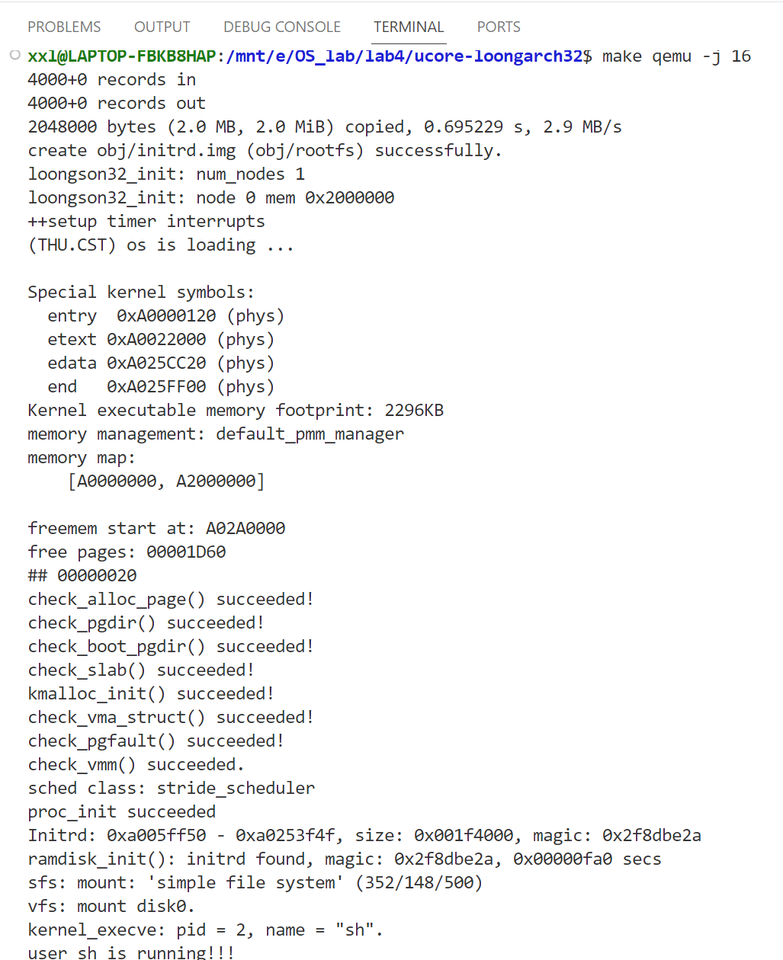
至此可以看到sh用户程序的执行界面，文件系统的搭建基本成功。

接着，尝试执行”ls”,”hello”等其他放置在sfs文件系统中的其他执行程序，得到输出如下图：
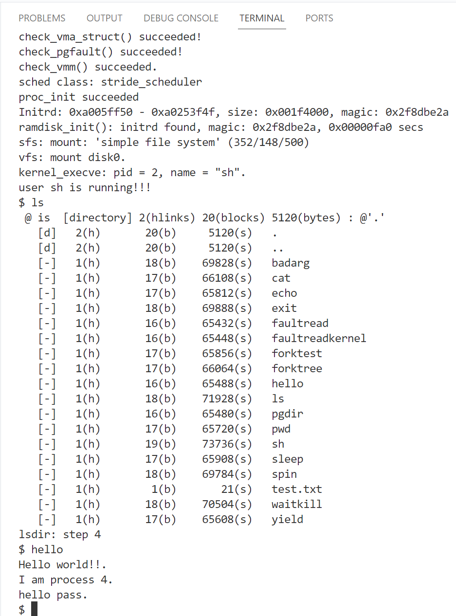
可以看到，在sh用户界面上可以执行”ls”,”hello”等其他放置在sfs文件系统中的其他执行程序，本次实验成功。
五、组内分工
徐小龙：完成练习二的设计、代码、测试与报告撰写
陈鹏宇：完成练习一的设计、代码、测试与报告撰写

